Pełna kontrola w zasięgu ręki. KFA2 prezentuje obudowy z funkcją ALLSYNQ
KFA2, jeden ze światowych liderów branży kart graficznych, rozbudowuje ofertę skierowaną do graczy. Producent zapowiada REVOLUTION ALLSYNQ - serię obudów komputerowych, która na nowo definiuje pojęcie tego akcesorium.

Obudowa komputerowa to dziś coś zdecydowanie więcej, niż tylko ochrona i organizacja podzespołów przed uszkodzeniami. To sposób na wyrażenie siebie i pochwalenie się starannie złożonym zestawem PC, a jeszcze nigdy nie było to takie łatwe i przyjemne jak z nowymi obudowami KFA2 REVOLUTION ALLSYNQ.

REVOLUTION-06 ALLSYNQ (REV-06 AS) oferuje nie tylko stylowy design z czterema wbudowanymi wentylatorami ARGB, ale i skrzynkę kontrolną HOF, która wspiera personalizację i synchronizację do 10 urządzeń ARGB. Funkcja ALLSYNQ umożliwia użytkownikom przejęcie pełnej kontroli i synchronizację efektów ARGB całego tego systemu za pośrednictwem aplikacji Xtreme Tuner, która jest dostępna do pobrania w Sklepie Play (Android) i App Store (iOS).

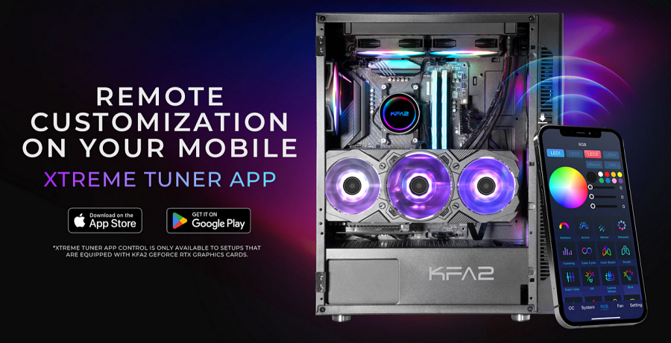

Granie z możliwością bezprzewodowej personalizacji
Najnowsze karty graficzne KFA2 z serii GeForce RTX 40, wspornik Obelisk czy chłodzenie Hydro Vortex AIO - wszystkie elementy ekosystemu producenta są zawsze w zasięgu ręki, wystarczy zainstalować apkę i upewnić się, że PC i smartfon działają w tej samej sieci WiFi, by zyskać nad nimi zdalną kontrolę.
Dzięki Xtreme Tuner można za pomocą urządzenia mobilnego łatwo monitorować kartę graficzną KFA2 (temperatura, częstotliwość taktowania czy prędkość wentylatorów) i dostosowywać jej ustawienia.

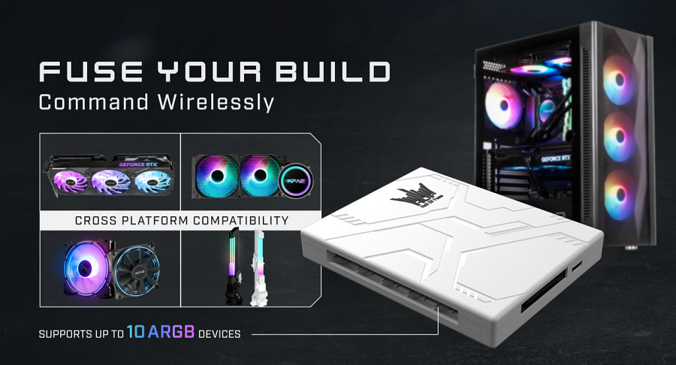

Użytkownicy zyskują możliwość manualnego ustawienia prędkości zegarów, dostęp do fabrycznego podkręcania 1-Click OC i opcji dzielenia się swoimi wynikami za pomocą wbudowanej funkcji udostępniania.

W narzędziach „1-Click” aplikacji Xtreme Tuner nie zabrakło również zakładki umożliwiającej łatwą personalizację i synchronizację efektów ARGB całego ekosystemu KFA2. Producent przygotował 20 predefiniowanych ustawień, dzięki którym obudowy i podzespoły zyskują prawdziwie gamingowy charakter.

REVOLUTION ALLSYNQ - zarządzanie podzespołami PC i podświetleniem systemu jeszcze nigdy nie było tak łatwe!

